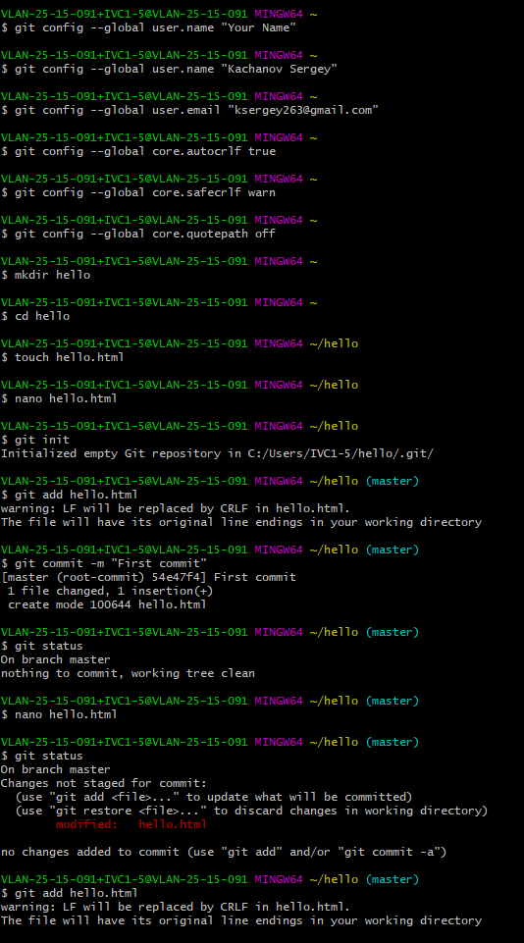

Создание проекта, проверка статуса, внесение изменений

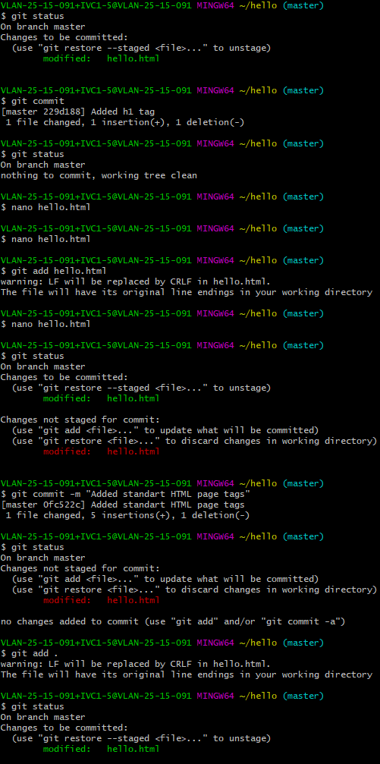

Коммит изменений добавление head body в файл с последующим коммитом

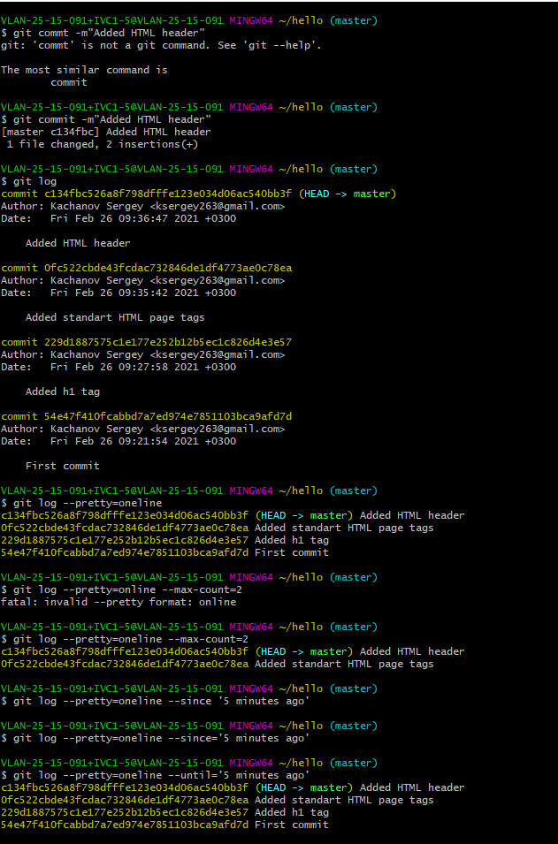

Проверка логов, применение различных команд для просмотра логов (кол-во строк, промежуток времени, от одного автора)

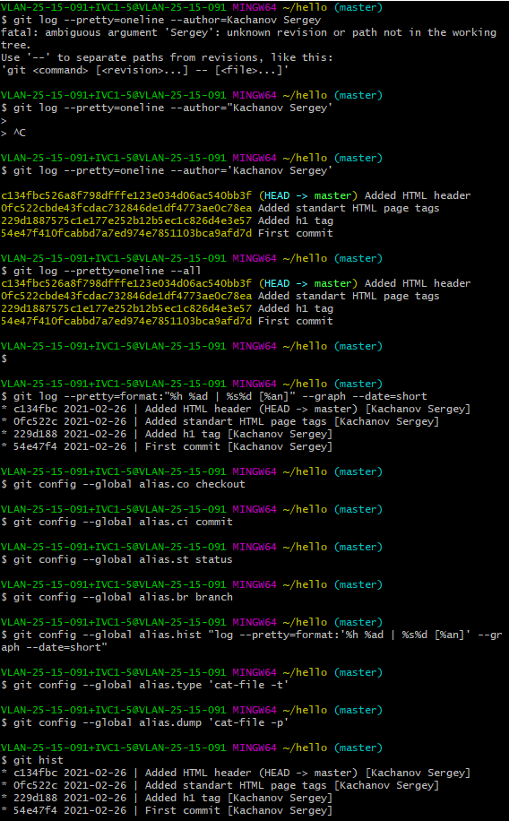

Создание алиас

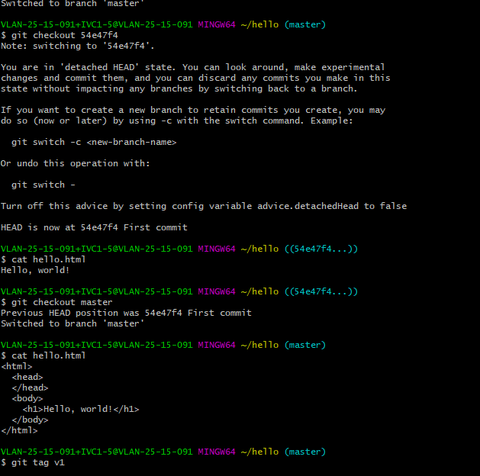

Получение старых версий, создание тегов версий

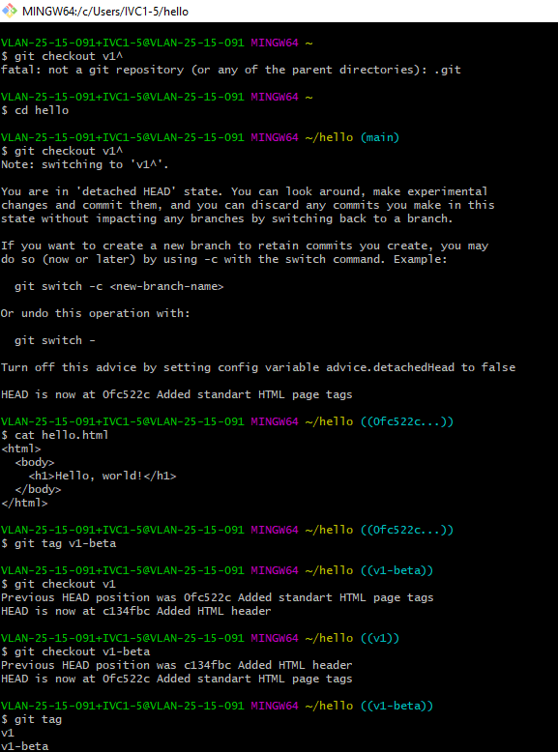

Создание тегов версий

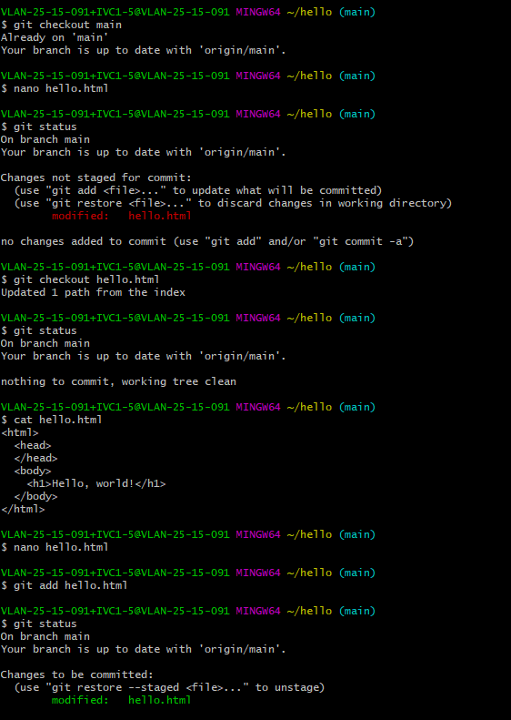

Отмена локальных изменений (до индексации)

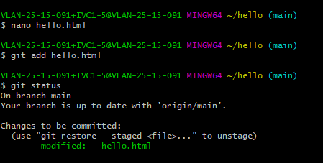

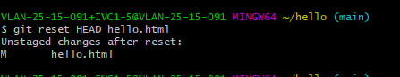

Отмена проиндексированных изменений

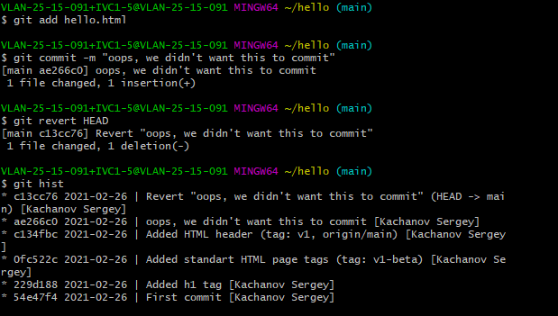

Отмена коммитов

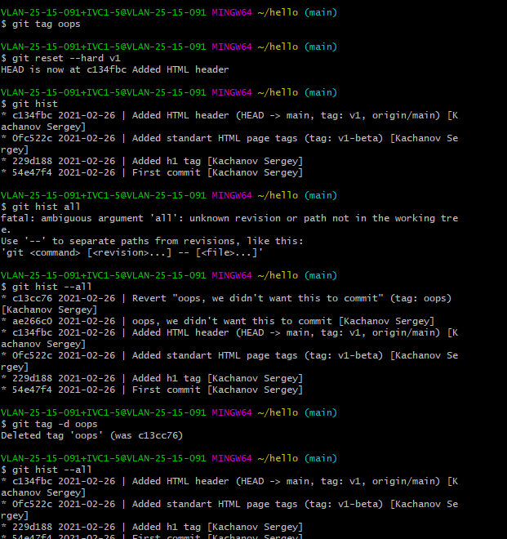

Удаление коммитов из ветки и удаление тегов

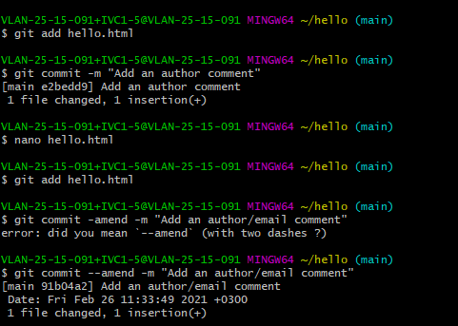

Внесение изменений в коммит

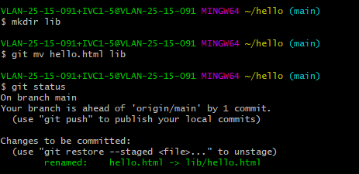

Перемещение файлов

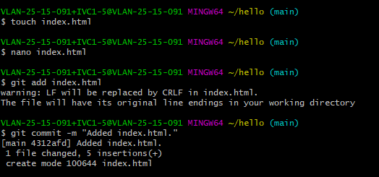

Создание файла index.html и коммит изменений

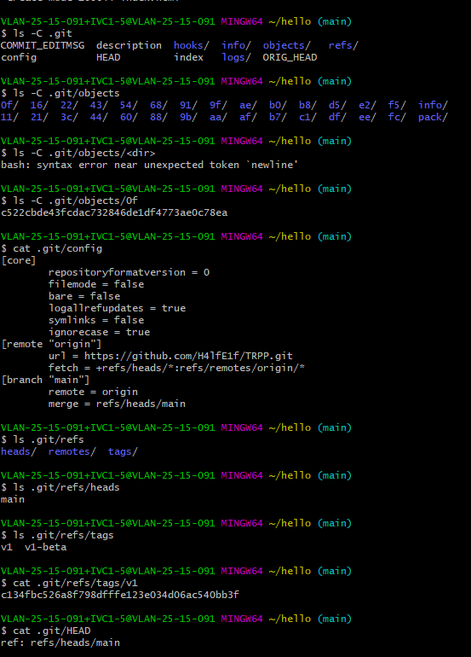

Просмотр каталога git, базы данных объектов, file config, ветки и теги